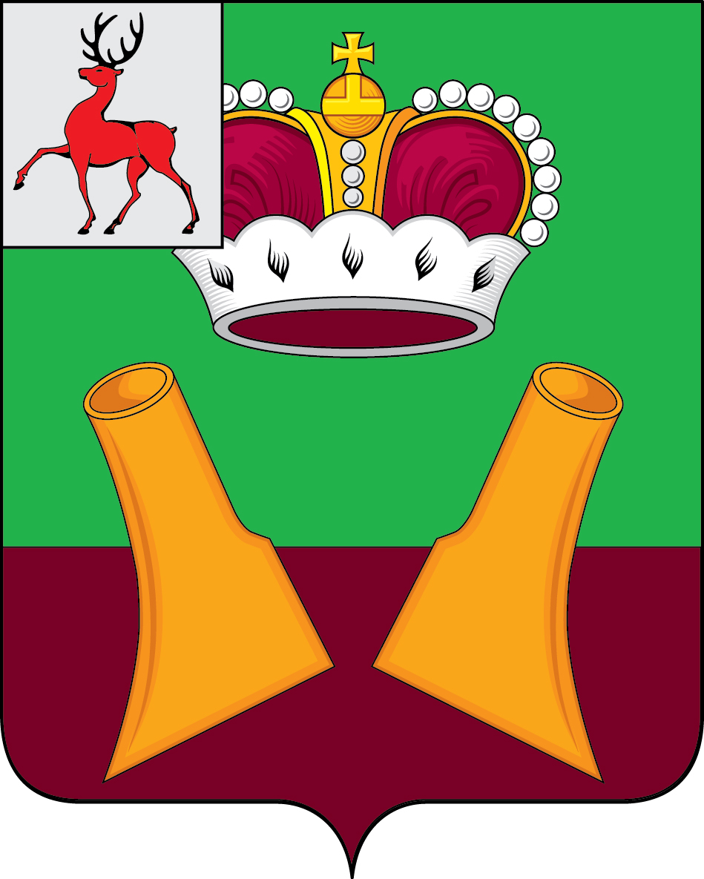

Земское собрание

Княгининского муниципального района Нижегородской области

РЕШЕНИЕ

07.12.2021 № 48
О проекте решения Земского собрания Княгининского муниципального района Нижегородской области «О районном бюджете на 2022 год и на плановый период 2023 и 2024 годов» и назначении публичных слушаний

Обсудив проект решения Земское собрание Княгининского муниципального района Нижегородской области «О районном бюджете на 2022 год и на плановый период 2023 и 2024 годов» и в соответствии с пунктом 2 части 3 статьи 28 Федерального закона от 6 октября 2003 года № 131-ФЗ «Об общих принципах организации местного самоуправления в Российской Федерации» Земское собрание Княгининского муниципального района р е ш и л о:
- Одобрить прилагаемый проект решения «О районном бюджете на 2022 год и на плановый период 2023 и 2024 годов» (далее – проект) и вынести его на публичные слушания.
- Назначить публичные слушания проекта на 20 декабря 2021 года в 14 часов 00 минут в зале заседаний администрации Княгининского муниципального района по адресу: Нижегородская область, Княгининский район, г. Княгинино, ул. Свободы, д. 45.
- Сформировать организационный комитет в следующем составе:
Полянский М.В. – заместитель председателя Земского собрания Княгининского муниципального района Нижегородской области;
Банников А.А. – депутат Земского собрания Княгининского муниципального района Нижегородской области;
Ильичева М.В. – председатель контрольно-счетной инспекции Княгининского муниципального района Нижегородской области (по согласованию);
Ильичева Н.А. – начальник финансового управления администрации Княгининского муниципального района Нижегородской области (по согласованию);
Лимонова С.Ю. – начальник отдела юридического контроля и взаимодействия с органами местного самоуправления администрации Княгининского муниципального района Нижегородской области (по согласованию).
- Рассмотреть проект на очередном заседании Земского собрания района после публичных слушаний.
- Опубликовать настоящее решение и прилагаемый к нему проект в районной газете «Победа».

Глава местного самоуправления района Е.А. Шамин

Председатель Земского собрания района А.И. Свистунов

